Одесский Национальный Политехнический Университет

Кафедра информационных систем

Лабораторная работа № 4

по дисциплине: «Численные методы»

на тему «Аппроксимация методом наименьших квадратов. Интерполяция»

Вариант 11

Выполнил:

Ст. группы АИ-166

Дидух Э. Г.

Проверили:

Панькина А. С.

Одесса, 2018

Эмпирические данные:

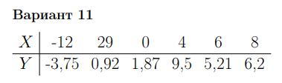

Полиномиальная регрессия:

1) n=1

0.0827 x + 2.843

Polynomial Regression RMSE: 4.118514

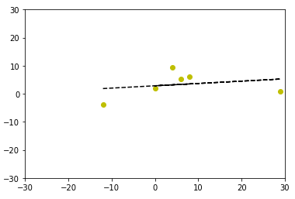

2) n=2

-0.01969 x^2 + 0.4565 x + 4.274

Polynomial Regression RMSE: 1.874377

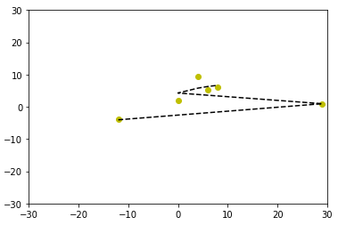

3) n=3

-0.000355 x^3 - 0.01173 x^2 + 0.5417 x + 3.705

Polynomial Regression RMSE: 1.848050

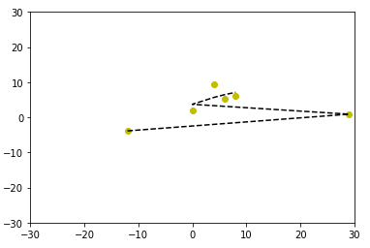

4) n=4

0.0005794 x^4 - 0.01485 x^3 - 0.1298 x^2 + 2.081 x + 2.222

Polynomial Regression RMSE: 1.280990

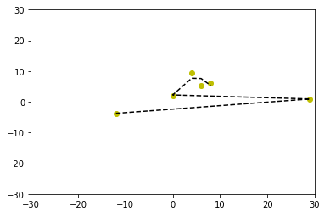

5)n=5

-0.0004191 x^5 + 0.01299 x^4 + 0.02536 x^3 - 1.698 x^2 + 7.57 x + 1.87

Polynomial Regression RMSE: 0.000000

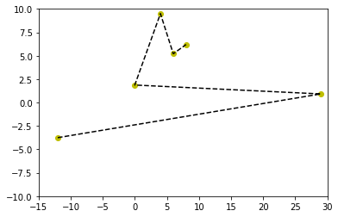

Логарифмическая регрессия:

[ nan 0.37558843]

Log RMSE: N/A

Экспоненциальная регрессия:

[ 3.13460617, 0.01051936]

Exp Regression RMSE_deg: 4.187915

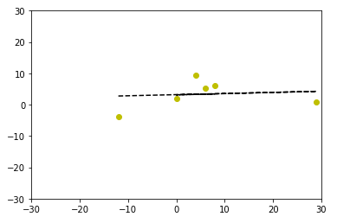

Линейная интерполяция вперед:

A= -0.0327586206897 B= 1.87 Yp= 0.756206896552

{Y= -0.0327586206897*x+1.87}

Интерполяция Лагранжа:

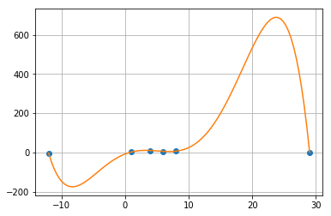

Вывод: В ходе лабораторной работы нами была изучена аппроксимация методом наименьших квадратов, а также интерполяция. Из представленных выше аппроксимаций наилучшее приближение к эмпирическим данным имеет полиномиальная регрессия 4-го порядка.